Государственное автономное общеобразовательное учреждение города Москвы "Школа № 548"

**ТЕХНОЛОГИЧЕСКИЙ ПРОЕКТ  
 «ВЕРТИКАЛЬНЫЙ МАРКЕРНЫЙ ПЛОТТЕР»**

**Автор проекта:**

Наумов Максим

ученик 9Р класса

**Руководитель проекта:**

Мазуров Максим Олегович, учитель информатики

г. Москва, 2023 г.

**Реферат**

Объектом разработки является исследование возможности применения тросовых роботов для переноса изображений на вертикальные поверхности. Предметом разработки является роботизированный вертикальный маркерный плоттер.

Цель проекта – создание автоматизированного устройства нанесения изображений на вертикальные поверхности, обладающего простотой настроек и монтажа и широким диапазоном размеров рабочей области.

В ходе проекта было проведено исследование существующих способов и технических решений переноса изображений на вертикальные поверхности. В результате анализа проведенного исследования было поставлено задание на разработку, в соответствии с которым произведено проектирование устройства и программное решение конвертирования изображений в файл-схемы.

В результате выполнения проекта был создан действующий образец, способный в автономном режиме производить нанесение изображений на вертикальную поверхность в соответствии с командами пользователя; рассмотрены перспективы развития проекта. В настоящий момент изготовленный маркерный плоттер проходит повторные испытания с целью исследования дополнительных возможностей.

Разработанное устройство позволяет пользователям значительно ускорить процесс художественного оформления стен и других вертикальных поверхностей при проведении внутренних и внешних работ. Преимущества устройства заключаются в широком диапазоне размеров рабочей области нанесения изображений, компактности, простоте монтажа и настройки, а его расчетная стоимость значительно меньше других устройств, способных выполнять аналогичные функции.

Значимость проекта в отношении вклада в культурузаключается в перспективной инновационности инструмента для творческого оформления внутренних и внешних стен архитектурных сооружений и влиянии на технологические подходы к формированию художественно-культурной среды.

**ОГЛАВЛЕНИЕ**

ВВЕДЕНИЕ

Актуальность

Цель работы

Новизна работы

Задачи

1 ПОИСКОВО-ИССЛЕДОВАТЕЛЬСКИЙ ЭТАП

1.1 Анализ существующих устройств и технических решений

1.2 Задание на разработку

2 КОНСТРУКТОРСКО-ТЕХНОЛОГИЧЕСКИЙ ЭТАП

2.1 Разработка функциональной схемы

2.2 Выбор электронных компонентов

2.3 Разработка изделия

2.4 Разработка формата файла для схемы

2.5 Разработка алгоритма работы устройства

2.6 Результат конструкторско-технологического этапа

2.7 Сравнение с аналогами

3 ЭКОНОМИЧЕСКАЯ И ЭКОЛОГИЧЕСКАЯ ОЦЕНКА УСТРОЙСТВА

3.1 Экологическая оценка изделия

3.2 Экономическая оценка изделия

**ВВЕДЕНИЕ**

Время цифровых возможностей создало уникальные устройства для печати и нанесения изображений любых масштабов на поверхности широкого спектра материалов. Несмотря на это многие люди по-прежнему сталкиваются с проблемами при решении некоторых прикладных графических задач.

После школьных уроков и в каникулярное время можно наблюдать за учителями, которые рисуют на досках различные схемы, графики и памятки. Создание сложных вариантов таких изображений занимает длительное время и стоит немалых усилий.

Такие же проблемы испытывают художники, оформляющие дизайн стен и других вертикальных поверхностей. Время, затрачиваемое на первоначальный набросок высоко детализированного рисунка или изображения со сложной геометрией, иногда занимает до трети всего времени художественно-оформительской работы.

Некоторые существующие технические решения могут частично упростить этот труд, например, световое проектирование для наброска. Существуют и решения, которые полностью автоматизируют такую работу, например, вертикальные струйные принтеры, но они обладают рядом существенных недостатков и очень высокой стоимостью.

Данный проект посвящен разработке простого, мобильного и недорогого устройства для переноса изображений на вертикальные поверхности.

**Актуальность**

Задача нанесения изображений на вертикальные поверхности повсеместно решается в области художественного оформления помещений и архитектурных сооружений. Роспись стен в интерьере является актуальным и модным способом оформления и креативным решением многих проблем. Существующие работы при этом характеризуются широким диапазоном размеров и качества изображений. Размеры декоративных рисунков в интерьере жилого или офисного помещения варьируются в пределах нескольких метров, в то время как размеры изображений, наносимых на стены домов могут достигать нескольких десятков метров. При этом важно отметить, что нанесение изображений на стены различных архитектурных сооружений является частью особенно актуальной задачи формирования колористической среды в городах Крайнего Севера России, где климатические особенности формируют скудную цветовую палитру окружающей среды.

Существующие подходы к решению задачи переноса изображения на вертикальные поверхности отличаются невысоким разнообразием применяемых технологий.

Чаще всего используется ручной труд, для которого требуются художественные навыки, физическая выносливость и длительное время. В случае оформления внешних стен домов помимо перечисленного применяется специальная техника для высотных работ или альпинистское снаряжение. Частично облегчить труд и сократить время работ помогает применение световых проекционных устройств, а в случаях с повторяющимися узорами - использование трафаретов.

Полиграфический перенос используется как способ декорирования поверхности изображениями, которые распечатываются на различных широкоформатных принтерах и плоттерах. В качестве носителей изображения могут использоваться полотна из бумажных, тканных, виниловых и смешанных материалов. Некоторые из них, такие как виниловые, могут иметь прозрачные области. Такой способ широко используется в оформлении рекламных стендов и натяжных вывесок, а стоимость зависит от типа и качества используемых материалов. К недостаткам можно отнести длительный подготовительный материал и большое количество расходных материалов.

Для автоматизированной печати могут использоваться вертикальные принтеры. Главное преимущество этого способа состоит в том, что качество и скорость нанесения изображений при этом соответствует техническим возможностям современных струйных принтеров. К недостаткам можно отнести высокую стоимость оборудования, размеры рабочей области печати, ограниченные направляющими изделия, а также повышенную сложность транспортировки и монтажа.

Приведенные подходы можно дополнить способом прямого проецирования изображения, для которых используются мультимедийные проекторы или широкоформатные экраны. Несомненными достоинствами такого способа является возможность вывода динамических изображений и видео, но их востребованность объективна лишь в высокодоходной рекламной отрасли, что обусловлено высокой стоимостью самих устройств и потребляемой ими электроэнергии.

Преимущества и недостатки рассмотренных способов свидетельствуют об актуальности разработки автоматизированного устройства, обладающего широким диапазоном областей применения.

**Цель работы**

Создание автоматизированного устройства нанесения изображений на вертикальные поверхности, обладающего простотой настроек и монтажа и широким диапазоном размеров рабочей области.

**Новизна работы** заключается в универсальности областей применения устройства и широком диапазоне размеров наносимых изображений.

**Задачи**

- изучить имеющиеся источники информации о подобных устройствах, выявить преимущества и недостатки; сформулировать требования к инженерному этапу проекта;

- выработать принцип работы и техническое решение реализации задачи, разработать функциональную схему;

- подобрать компоненты и выполнить конструкторскую разработку устройства, используя современные средства разработки (САПР);

- выполнить работы по созданию прототипа;

- провести испытания устройства;

- сделать выводы и предложить перспективы дальнейшего развития проекта.

**1 ПОИСКОВО-ИССЛЕДОВАТЕЛЬСКИЙ ЭТАП**

**1.1 Анализ существующих устройств и технических решений.**

Далее рассмотрим технические решения, которые применяются в представленных на рынке устройствах.

Оборудование широкоформатной печати позволяет изготавливать изображения шириной до 120 сантиметров для лазерной или термотрансферной печати, а при использовании струйной печати ширина поля может составлять несколько метров. При этом электрографический (лазерный) или термотрансферный способы затруднительно использовать для выбранных целей, поскольку они требуют идеально ровную поверхность носителя и его высокотемпературную обработку. Метод струйного нанесения жидких чернил выполняется за счет передвижения печатающей головки, поэтому он подходит для больших рабочих поверхностей. На рынке представлено несколько видов вертикальных струйных принтеров, печатные головки которых имеют конструктивные особенности, позволяющие выполнять напыление краски в горизонтальном направлении. Также для больших рабочих поверхностей можно использовать способы прямого рисования маркером, грифелем или другим инструментом для письма и рисования, а для закрашивания широких участков поверхности можно использовать способы аэрозольного распыления (баллончик, краскопульт и т.п.) и малярного нанесения краски.

Таким образом, из всего перечня рассмотренных **способов нанесения красящих веществ для вертикального нанесения** подходят следующие способы: струйная печать, рисование маркером, аэрозольное или малярное нанесение краски. Важно отметить, что для всех приведенных способов требуется точное позиционирование устройства, наносящего изображение, которое при этом логично располагать на мобильной платформе.

Для упрощения будем рассматривать задачу нанесения изображения исключительно на прямые вертикальные поверхности, не имеющие изгибов и выступов. Перемещение мобильной платформы требуется производить только в одной плоскости. Рассмотрим **разновидности манипуляторов**, применимых для решения задачи перемещения на плоской системе координат.

Манипуляторы с линейными направляющими. Среди видов линейных направляющих по конструктивным особенностям выделяют одно-, двух, и трехосевые порталы для перемещения манипуляторов. Линейные направляющие широко используются в промышленности и робототехнике; в их конструкции могут использоваться различные приводы с использованием реечных, ременных и винтовых передач.

Преимуществами принтеров, использующих манипуляторы с линейными направляющими, являются точность, скорость и качество наносимых изображений (Рисунок 1 Пример вертикального принтера с линейными направляющими). К недостаткам можно отнести громоздкость конструкции, сложность монтажа и транспортировки, высокую стоимость устройства и его обслуживания.

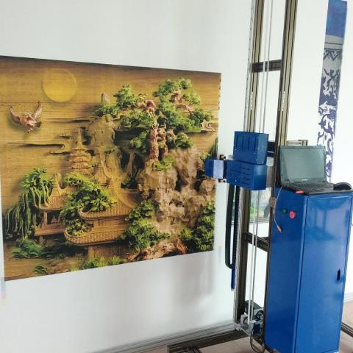

Рисунок 1 Пример вертикального принтера с линейными направляющими

Тросовый робот является одним из разновидностей манипуляторов параллельной структуры, звеньями которого служат гибкие тросы. Тросы управляются благодаря работе лебёдок, а к свободным концам тросов прикрепляется мобильная платформа. Такая конструкция манипуляторов обладает широким спектром возможностей по созданию устройств, в зависимости от количества тросов (степеней свободы), перемещающихся как по ограниченным (горизонтальным или вертикальным) поверхностям, так и в трехмерном пространстве.

Их преимуществами являются большая рабочая зона, легкость монтажа и демонтажа, высокая скорость и точность. Тросовые роботы находят все большее применение в промышленности и в быту, практическое применение этой конструкции уже нашлось в строительстве, транспортировке грузов, теле и киносъёмках на стадионах, в симуляторах движения, в сельском хозяйстве и других технологиях. Так, например, в 2020 году в Лаборатории промышленной робототехники Университета Иннополис протестировали тросового робота для 3D-печати бетоном (Рисунок 2 Применение тросового робота для 3D-печати бетоном).

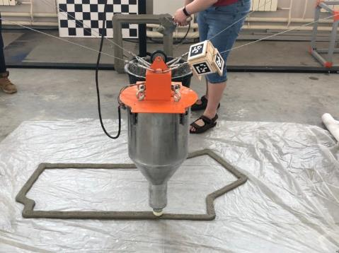  
Рисунок 2 Применение тросового робота для 3D-печати бетоном

Методика системы управления роботами такого типа имеет и ряд недостатков. Так, например, для неполно приводных тросовых роботов характерны провисание тросов и высокая чувствительность положения мобильной платформы к силам натяжения тросов, которые сложным нелинейным образом зависят от углов поворота лебёдок, параметров тросов, их взаимного влияния друг на друга, массы и других параметров мобильной платформы. Поскольку точность манипулятора является одной из ключевых его характеристик, разработка методов компенсации ошибок позиционирования является актуальной задачей, которой в настоящее время уделяется множество научно-исследовательских и конструкторских разработок в нашей стране.

В рамках XII мультиконференции по проблемам управления (МКПУ-2019) Университетом Иннополис и Волгоградским государственным техническим университетом была представлена статья "Динамика движения и методы компенсации ошибок позиционирования неполноприводного тросового робота", описывающая разработку методики решения прямой и обратной задачи управления тросовым роботом и позволяющей проводить учет нагрузок на мобильную платформу и тросы.

Анализ существующих устройств и технических решений позволил выбрать оптимальные тип манипулятора и способ нанесения изображений.

**1.2 Задание на разработку**

На основании проведенного анализа было сформулировано задание на разработку: создать действующий прототип тросового робота с маркерным способом нанесения изображений.

Тросовый тип манипулятора способен обеспечить характеристики быстрого монтажа и настроек масштабирования рабочей области печати, малый вес и легкую транспортировку. Маркерный тип нанесения изображений является самым простым в реализации, при этом обеспечивает реализацию базовых функций устройства.

Устройство должно быть компактным и обладать простым пользовательским интерфейсом. Монтаж устройства должен производиться без привлечения дополнительных инструментов.

**2. КОНСТРУКТОРСКО-ТЕХНОЛОГИЧЕСКИЙ ЭТАП**

**2.1 Разработка функциональной схемы**

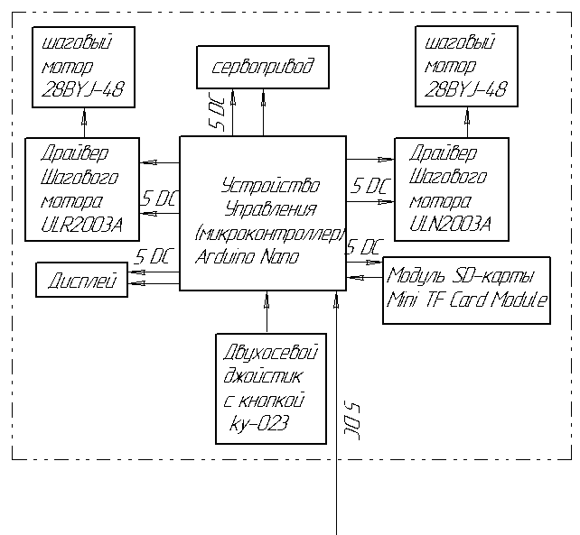

Рисунок 3 Функциональная схема устройства

**2.2 Выбор электронных компонентов**

На роль устройства управления была выбрана Arduino Nano, из-за того, что у нее много портов, она недорогая, легко программируется и имеете поддержку множества датчиков (Рисунок 4 Arduino Nano).

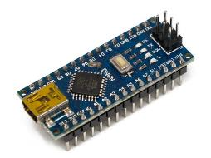

Рисунок 4 Arduino Nano

Характеристики:  
Микроконтроллер: ATmega328P  
Тактовая частота: 16 МГц  
Напряжение логических уровней: 5 В  
Входное напряжение питания: 7–12 В  
Портов ввода-вывода общего назначения: 22  
Портов с поддержкой ШИМ: 6  
Портов, подключенных к АЦП: 8  
Flash-память: 32 КБ

Модуль Troika Shield Nano был выбран для сборки прототипа. К каждому пину платы Ардуино добавлено питание, что максимально удобно для подключения большого числа разных модулей (Рисунок 5 Модуль Shield Nano).

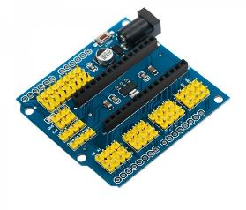

Рисунок 5 Модуль Shield Nano

Питание: 12 – 7 В  
Размеры: 57 x 10 x 54 мм

Для визуализации пользовательского интерфейса выбран использовался небольшой OLED дисплей (Рисунок 6 OLED дисплей).

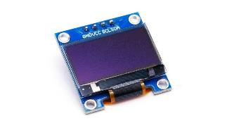

Рисунок 6 OLED дисплей

Характеристики:  
Цвет: монохромный  
Разрешение: 128 х 64  
Графический чип: SSD1306  
Интерфейс: I2C  
Цвет дисплея: синийУгол обзора> 160°

Напряжение питания: 3.3–5 В

Для управления интерфейса плоттера и контроля им в режиме калибровки был выбран модуль джойстика ky-023 (Рисунок 7 Модуль джойстика ky-023).

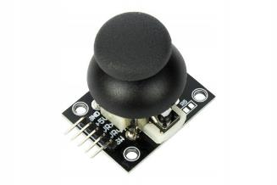

Рисунок 7 Модуль джойстика ky-023

Напряжение питания: 5 В

Поворот ручки: 360°

Размеры: 40 мм х 26 мм х 32 мм

Для передвижения плоттера были выбраны небольшие шаговые моторы 28BYJ-48 ввиду их стоимости и характеристик (Рисунок 8 Шаговый мотор 28BYJ-48).

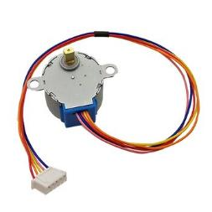

Рисунок 8 Шаговый мотор 28BYJ-48

Напряжение питания – 5В

Число фаз – 4

Коэффициент редукции – 1/64

Количество шагов ротора – 64

Крутящий момент – 300 г*см

Размеры (диаметр, высота) – 25x18 мм

Вес – 40 грамм.

Контроль шаговым моторов осуществляется при помощи Драйвера шагового мотора ULN2003 SMD DIP (Рисунок 9 Драйвера шагового мотора ULN2003).

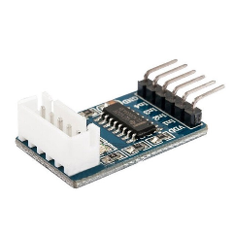

Рисунок 9 Драйвера шагового мотора ULN2003

Встроенный чип драйвера двигателя ULN2003A

Все контакты чипа были сняты для легкого подключения.

Встроенный 4-полосная индикатор сигнала

Встроенная XH-5P розетка, может непосредственно подключить шаговый двигатель модели 28BYJ-48

Файлы со схемами считываются с SD карты при помощи Модуля Arduino SD Card (Рисунок 10 Модуля Arduino SD Card).

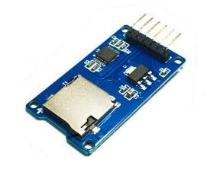

Рисунок 10 Модуль Arduino SD Card

Питание: 5 В - 3,3 В

Интерфейс: SPI

Выводы для подключения: MOSI, SCK, MISO, CS

Размер: 50 x 32 мм

Для осуществления подъёма маркера был использован микросервопривод SG90, он подходит по характеристикам и не дорогой (Рис 11 Cервопривод SG90).

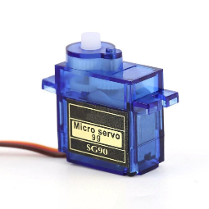  
Рис 11 Cервопривод SG90

Характеристики

Тип серво, аналоговая

Класс серво, микро

Рабочее напряжение, 4.8–6 Вольт

Усилие на валу, 1,8 кг/см (4,8 В)

Скорость, 0,12 сек/60° (4,8 В)

Размеры, 23 × 12.2 × 29 м

Шестерни редуктора, нейлоновые

Вес, 9 г

**2.3 Разработка изделия**

Разработка устройства проводилась в соответствии с заданием на разработку и с использованием выбранных компонентов.

Была выбрана корпусная конструкция устройства, состоящая из основания и крышки. Компоненты корпуса напечатаны на 3D-принтере. Все функциональные элементы располагаются на основании, крышка выполняет функцию защиты внутренних элементов и основания для расположения элементов интерфейса пользователя (экрана, кнопок и джойстика).

Были опробованы разные формы основания, после чего было принято решение расположить все элементы на жесткой плоской основе, что обеспечивает максимальную ремонтопригодность изделия и удобство облуживания.

На рисунке 12 изображена первая версия прототипа, созданного для проверки работоспособности компонентов.

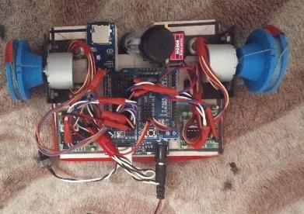  
Рисунок 12 Первая версия прототипа

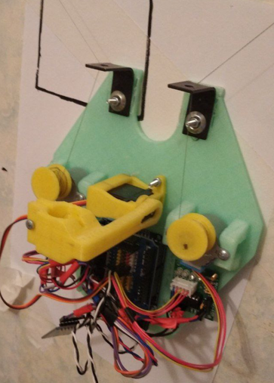  
Рисунок 13 Вторая версия прототипа

Следующая итерация моделирования корпуса проведена с целью проверки гипотезы об оптимальном размещении компонентов и влияния траектории размещения натяжной нити. В качестве нити применена плетеная рыболовная леска, имеющая низкий уровень деформации при натяжении (Рисунок 13 Вторая версия прототипа).

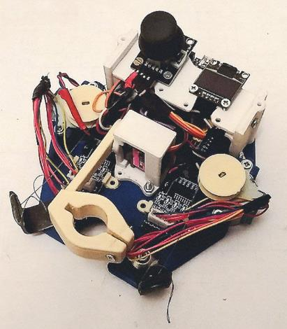

Рисунок 14 Третья версия прототипа

После отладки точности траектории движения и оптимизации размещения основных компонентов были добавлены графический интерфейс, добавлены крепления компонентов пользовательского интерфейса (Рисунок 14 Третья версия прототипа).

На рисунках 15 и 16 представлена итоговая версия плоттера. Как можно заметить, заменены большинство деталей на более оптимальные. Заменены драйвера шаговых моторов на их аналог с другим форм-фактором.

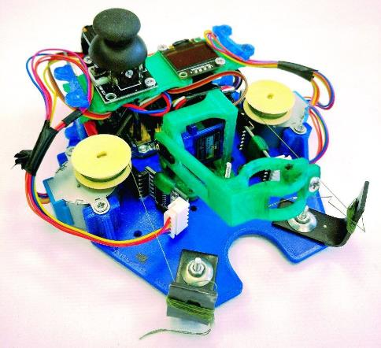  
Рисунок 15 Внутренне расположение элементов устройства. Вид сверху

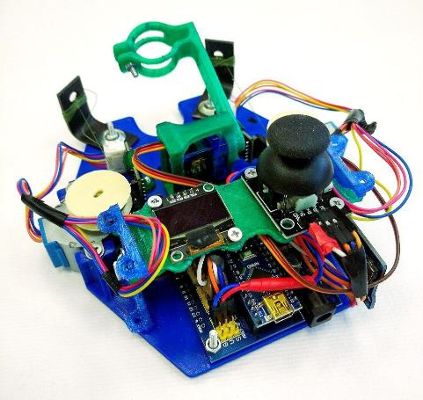  
Рисунок 16 Внутренне расположение элементов устройства. Вид снизу

**2.4 Разработка формата файла для схемы**

Формат схемы основан на Gcode, но упрощён и модифицирован для удобства использования и программирования. Модификация состоит в упрощении синтаксиса и добавлении новых команд управления приводом маркера и указания размера рабочей области.

Программа конвертации изображений в файл схемы накладывает на целевое изображение ряд фильтров (порядок и типы настраиваются пользователем), в чёрно-белый рисунок линиями, затем генерируется массив точек из черных пикселей изображения. Алгоритм просчитывает путь и разрывы линий (для перехода без рисования). По указанию пользователя можно сократить детализацию, путём удаления промежуточных точек. Программа имеет функции масштабирования и перемещения изображения в соответствии с указанными параметрами, сохранения в файл перечня команд на установку размеров рабочей области, команд перемещения и изменения высоты маркера.

**Пример кода**

*C1200X1000* *;* *задать размеры рабочей области 1200 на 1000 мм*

*PU* *;* *поднять маркер*

*X-5Y25* *;* *переместиться в точку (-5; 25)*

*PD* *;* *опустить маркер*

**Процесс конвертации изображения в схему**

Загруженное растровое изображение преобразуется в контурный формат с учетом заданных пользователем настроек контрастности и масштабирования. Затем по точкам контура алгоритм выстраивает маршрут движения плоттера и перемещения между отдельными фигурами (Рисунок 17 Преобразование изображения и расчет маршрута плоттера). На последнем шаге примера красными линиями отображается маршрут пера плоттера, а синими – маршрут перемещения с поднятым пером.

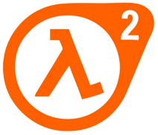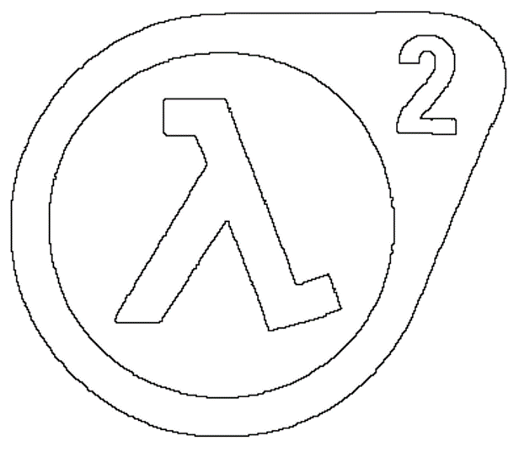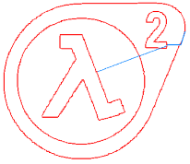

Рисунок 17 Преобразование изображения и расчет маршрута плоттера

Полученный маршрут в формате разработанного перечня команд сохраняется в файл на внешний носитель. Алгоритм устройства должен предусматривать возможность выбора и отправки на печать одного из имеющихся файлов данного формата.

**2.5 Разработка алгоритма работы устройства**

Управление устройством осуществляется с использованием графического интерфейса. Базовым режимом является «Ожидание» - главное меню, откуда можно выбрать другие режимы:

* «калибровка» - ручное управление плоттером (перемещение, управление нажимом маркера);
* «настройки» - конфигурация параметров плоттера (задать максимальную скорость перемещения, задать максимальный или минимальный угол сервопривода маркера, установить ускорение и другие);
* «печать» - автономный режим, в котором осуществляется нанесение изображения в соответствии с командами, считываемыми из указанного пользователем файла на внешнем носителе (SD карта).

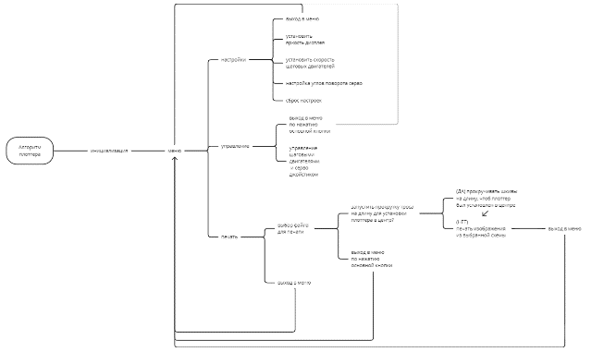

Рисунок 18 Схема меню пользовательского интерфейса

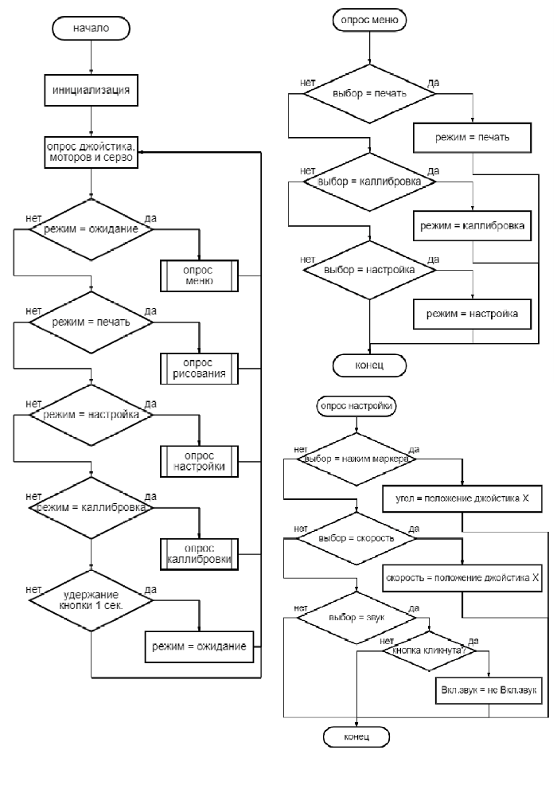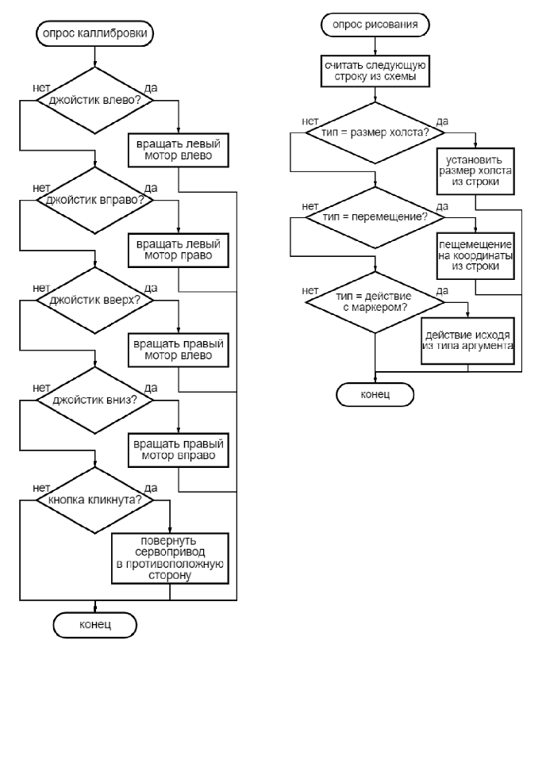

Алгоритм конвертера изображений

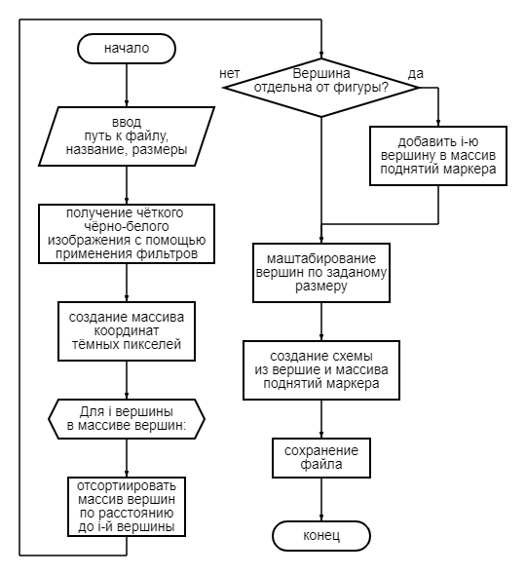

Исходный код конвертера изображений в файл схемы по ссылке на репозиторий:

<https://github.com/JustPret/png2schem>

**2.6 Результат конструкторско-технологического этапа**

В соответствии с задачами проекта были проведены испытания прототипа на рабочих областях разного отношения сторон и размеров.

Производилась печать разных изображений с разными настройками (разрешение, количество вершин, скорость передвижения, размер изображения, позиция относительно центра).

Были проведены испытания прототипа на рабочих областях с разным размером (мольберт, маркерная доска, стена внутри помещения) и отношением сторон для того, чтобы проверить сохранение пропорций и отсутствие искажений при печати.

Изменялись настройки конвертера изображений. Как оказалось, чем выше разрешение изображения, тем ровнее получаются линии на печати, а чем ниже - тем больше заметно углов. Было выяснено, что текущий алгоритм нарезчика создаёт зубообразный узор линии, если исходное изображение имело слишком низкое разрешение или при толстых линиях — это можно будет использовать в будущем для создания заполнения цветом.

**2.7 Сравнение с аналогами**

В результате поиска в доступных источниках был найден только один аналог разработанного устройства. Он отличается принципиальной конструкцией размещения компонентов, они размещаются раздельно в разных частях рабочей области печати, соединены проводами. Такая конструкция ограничивает размер рабочей области. Встроенный алгоритм переноса изображения отличается высокой степенью дискретности линий, устройство работает очень медленно (Рисунок 17 Изображение аналога проектируемого устройства).

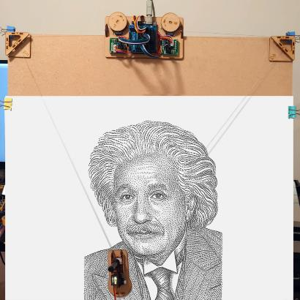

Рисунок 17 Изображение аналога проектируемого устройства

**3. ЭКОНОМИЧЕСКАЯ И ЭКОЛОГИЧЕСКАЯ ОЦЕНКА УСТРОЙСТВА**

**3.1 Экологическая оценка изделия.**

|  |  |  |  |
| --- | --- | --- | --- |
|  | Деталь | Материал | Экологичность |
| 1 | Корпус | PETG-пластик | Экологичный материал, пригоден для вторичной переработки, сжигаемый. |
| 2 | Электронные компоненты | Металлы, полупроводники | Пригодны для переработки. Возможна как традиционная переработка методом выплавки металлических и сжигание органических компонентов, так и применение новых методов утилизации электронных плат (пиролиза и т.п.). |
| 3 | Печатные платы | Стеклотекстолит с тонким медным слоем | Пригодны для вторичной переработки на специальных производствах |
| 4 | Аккумуляторная батарея | Оксид лития, медь, магний | Пригодны для вторичной переработки на специальных производствах. После переработки применяется для изготовления картонных обложек, открыток. |
| 5 | Электродвигатели | Металл | Утилизация, использование в качестве металлолома. |

**3.2 Экономическая оценка изделия**

Себестоимость изготовления прототипа, согласно таблице 2, составляет 1630 рублей.

|  |  |  |  |  |
| --- | --- | --- | --- | --- |
|  | Элемент | Кол-во | Цена (руб.) | Стоимость  (руб.) |
| 1 | Arduino Nano | 1 | 250 | 250 |
| 2 | Joystick ky-023 | 1 | 40 | 40 |
| 3 | Arduino SD Card | 1 | 40 | 40 |
| 4 | Oled 128x64 | 1 | 140 | 140 |
| 5 | шаговые моторы 28BYJ-48 | 2 | 90 | 180 |
| 6 | Драйвер шагового мотора ULN2003 SMD DIP | 2 | 25 | 50 |
| 7 | Плата расширения для Arduino Nano | 1 | 200 | 200 |
| 8 | Детали (3d печать, пластик PETG, суммарная масса 360 грамм) |  | 430 | 430 |
| 9 | SG90 9 Gram TowerPro  Analog Micro Servo | 1 | 300 | 300 |
|  | **Итого:** |  |  | 1630 |

При мелкосерийном производстве стоимость данной модели можно будет

уменьшить приблизительно в 2 раза за счет сокращения расходов на сборку, изготовление корпуса более экономичным способом (литьём под давлением), оптовой закупке элементной базы, интеграции всех электронных компонентов на одной печатной плате (вместо модульной конструкции).

**Заключение**

В результате выполнения проекта был создан действующий образец, способный в автономном режиме производить нанесение изображений на вертикальную поверхность в соответствии с командами пользователя; рассмотрены перспективы развития проекта. В настоящий момент изготовленный маркерный плоттер проходит повторные испытания с целью исследования дополнительных возможностей.

Разработанное устройство позволяет пользователям значительно ускорить процесс художественного оформления стен и других вертикальных поверхностей при проведении внутренних и внешних работ. Преимущества устройства заключаются в широком диапазоне размеров рабочей области нанесения изображений, компактности, простоте монтажа и настройки, а его расчетная стоимость значительно меньше других устройств, способных выполнять аналогичные функции.

Значимость проекта в отношении вклада в культурузаключается в перспективной инновационности инструмента для творческого оформления внутренних и внешних стен архитектурных сооружений и влиянии на технологические подходы к формированию художественно-культурной среды.

**Перспективы дальнейшей разработки**

Оптимизация и улучшение программного кода как микроконтроллера, так и кода конвертера изображений в схему.

Разработка более функционального меню  
Улучшение моделей устройства, замена компонентов на компактные, дешевые, более функциональные аналоги.  
Исследование иных способов применения созданной базы для тросового робота.

Поддержка других форматов графики: Текст, Векторная графика, …

Разработка других способов нанесения изображения (распыление краски, валик, и т.п.)

Лазерные датчики для повышения точности и корректировки перемещения.

# 6. Список используемых источников.

1. Бокселл Д. Изучаем Arduino. 65 проектов своими руками. — СПб.Питер, 2017. — 400 с.
2. Ю.Ревич. Азбука электроники. Изучаем Arduino. - Москва: Издательство АСТ: Кладезь, 2017. - 224 с.
3. Ресурс <https://kit.alexgyver.ru/tutorials/?utm_source=AGproject/> (13.02.23)
4. Ресурс <https://alexgyver.ru/esp-proj/> (13.02.23)
5. Ресурс <https://kit.alexgyver.ru/tutorials/thermistor/> (13.02.23)
6. Ресурс <https://alexgyver.ru/lessons/esp8266/> (13.02.23)
7. Бейктал Дж. "Конструируем роботов на Arduino. Первые шаги" 2020 г
8. Блум Д. "Изучаем Arduino: инструменты и методы технического волшебства, 2-е издание" 2020 г
9. Салахова А. А., Феоктистова О. А "Arduino. Полный учебный курс. От игры к инженерному проекту" 2020 г
10. Ревич "Программирование микроконтроллеров AVR: от Arduino к ассемблеру" 2020 г
11. Макаров С. Л "Arduino Uno и Raspberry Pi 3: от схемотехники к интернету вещей" 2018 г
12. Стюарт Арнольд «Arduino для начинающих: самый простой пошаговый самоучитель" 2018 г
13. Ресурс <https://www.arduino.cc/reference/en/libraries/servo/> (13.02.23)

**ПРИЛОЖЕНИЯ**

**Приложение А**

**Чертежи**

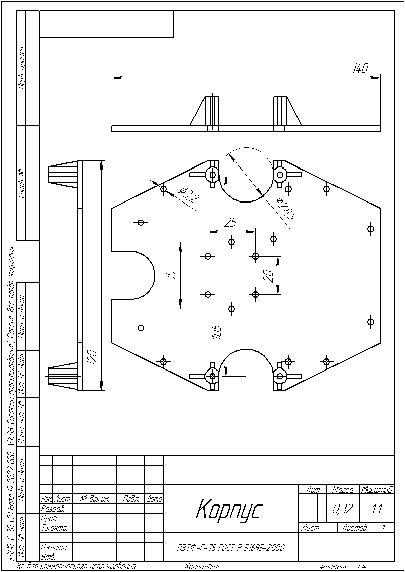

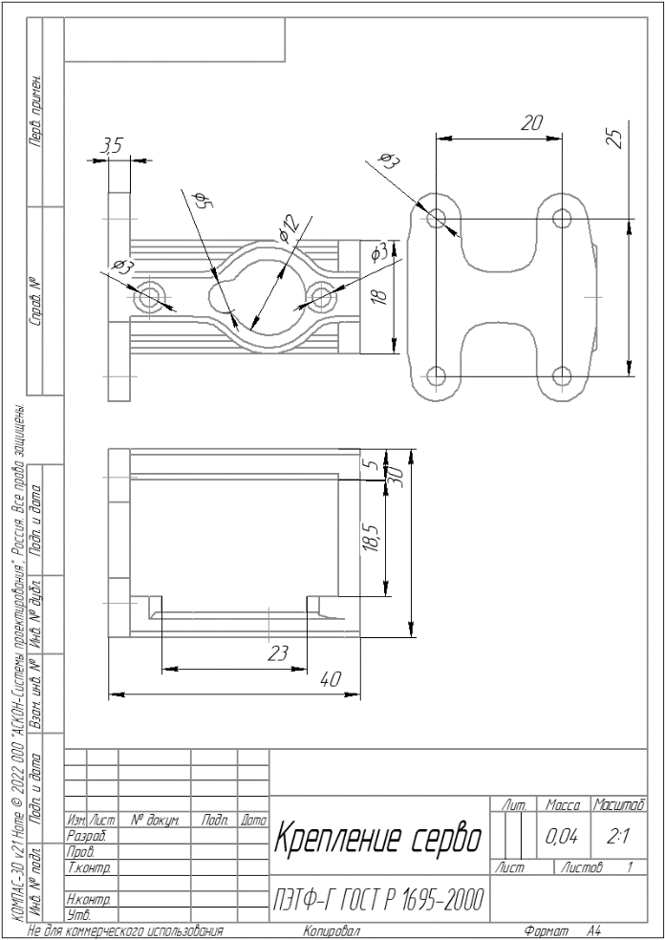

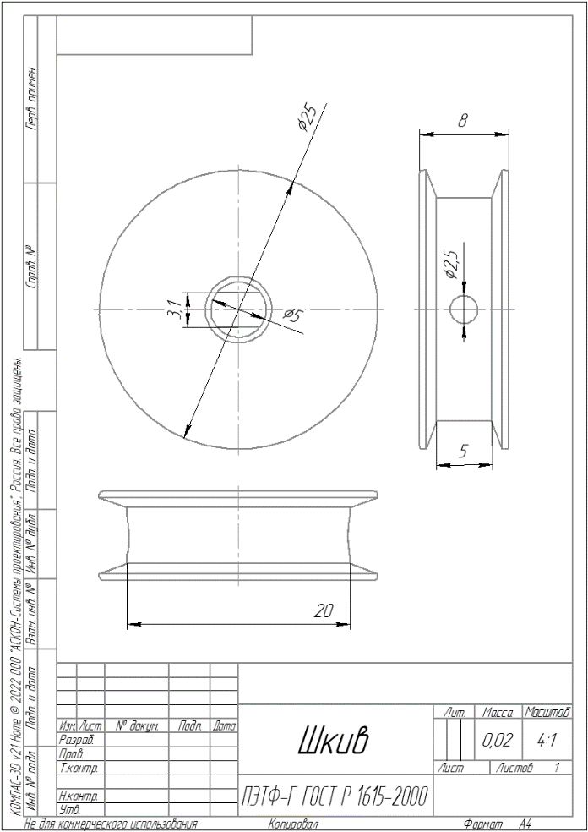

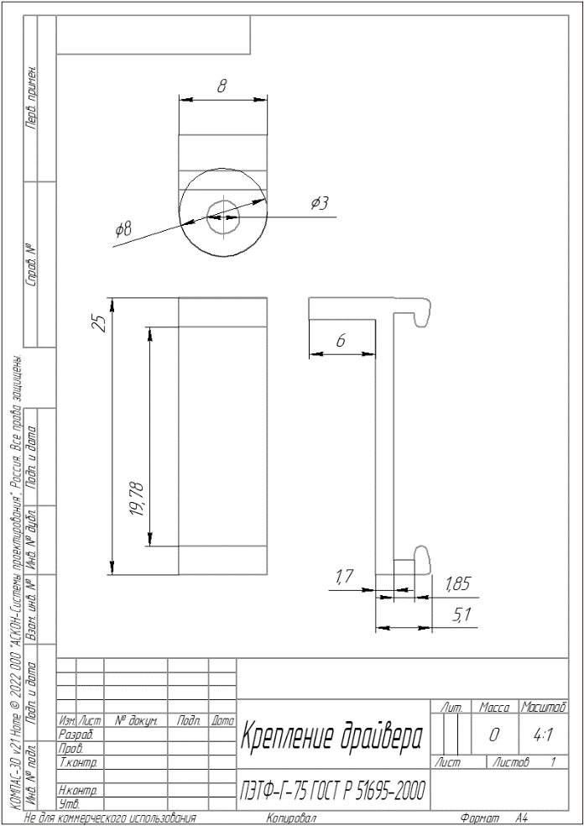

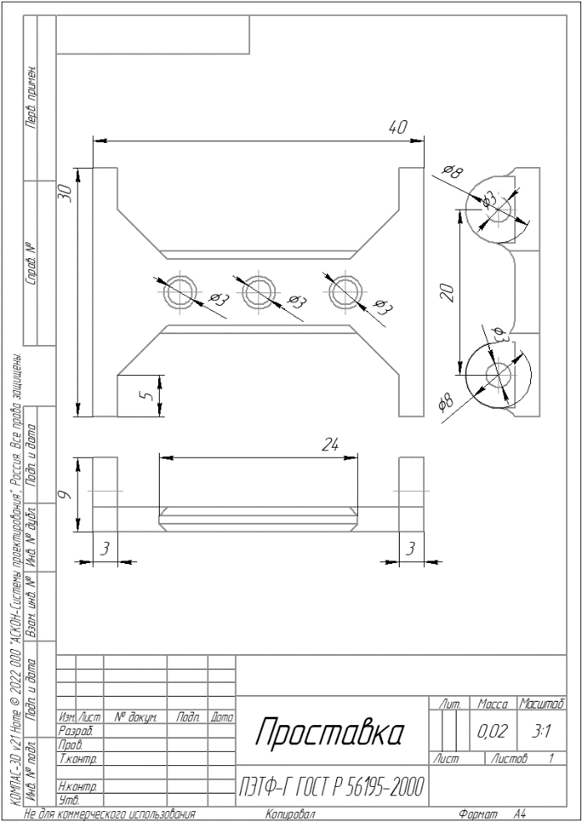

|  |  |  |
| --- | --- | --- |
| **№** | **Название технологической операции** | **Инструменты и приспособления** |
| 1 | Моделирование | Персональный компьютер с программой КОМПАС 3D v21 Home |
| 2 | Подготовка GCODE-файла для управления 3D-принтером | Программа-слайсер PrusaSlicer |
| 3 | Подготовка принтера к работе | Лист бумаги для калибровки, ветошь, раствор спирта, клей-лак для 3D-печати |
| 4 | 3D-печать | 3D-принтер Ender-3 V2 |
| 5 | Съем готовой модели со стола | Шпатель |
| 6 | Удаление поддержек и технологической каймы | Канцелярский нож, наждачная бумага, напильник, плоскогубцы |

**Оборудование**

Для сборки проектного изделия используется следующее оборудование

Паяльная станция с необходимыми приспособлениями и клеевой пистолет

Дрель – для сверления отверстий под крепления компонентов.Компьютер – для 3d-моделирования, программирования микроконтроллера устройства, поиска информации

3d-принтер (Creality Ender-3 V2) – изготовления деталей из пластика

Паяльная станция с необходимыми приспособлениями

Дрель – сверления отверстий под крепления компонентов.

Инструменты: напильники, отвёртки, пассатижи